Приказ атамана ККВ № 36 от 03.04.2015 г. : "О подготовке и проведении торжественных мероприятий посвященных Дню реабилитации Кубанского казачества".
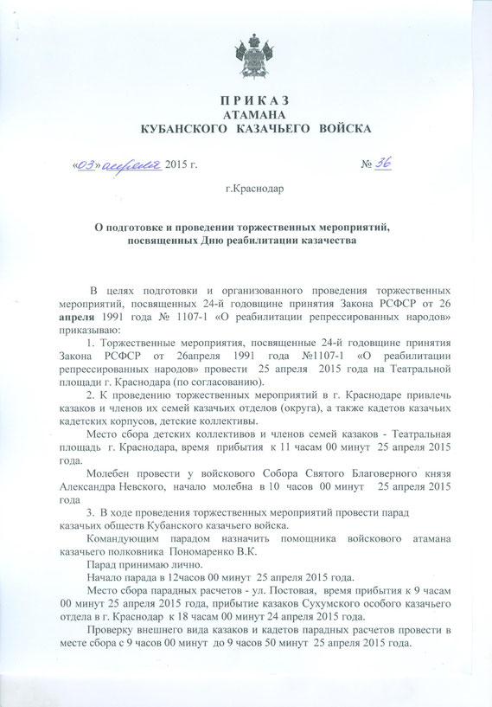
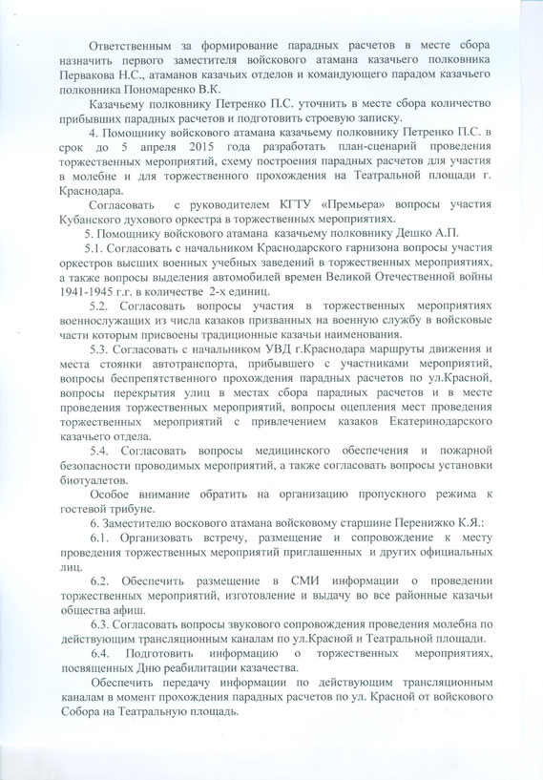
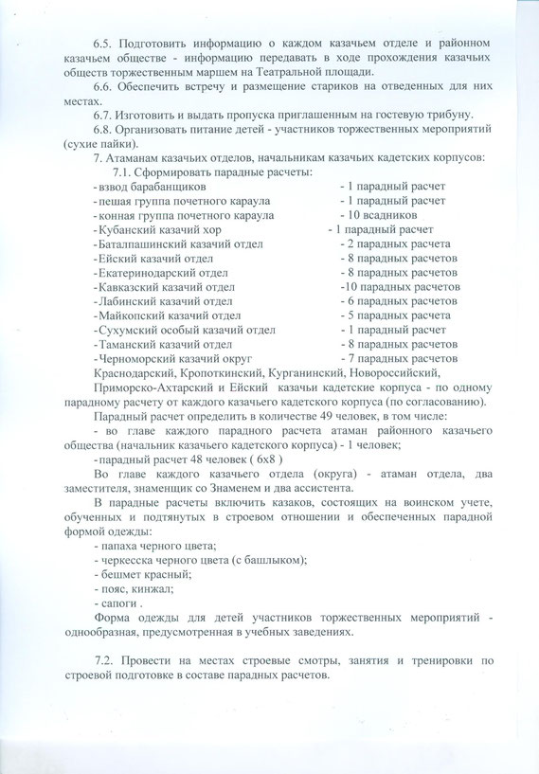
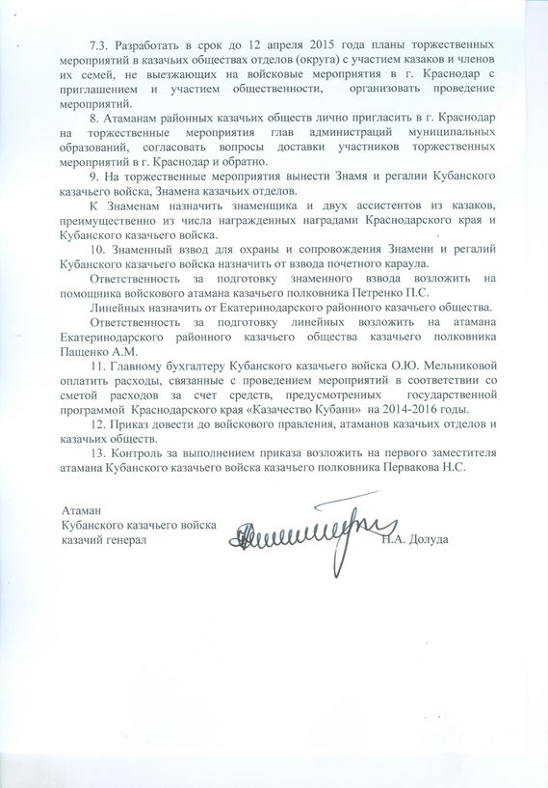

Отбор в "Президентский полк" 2015 год.
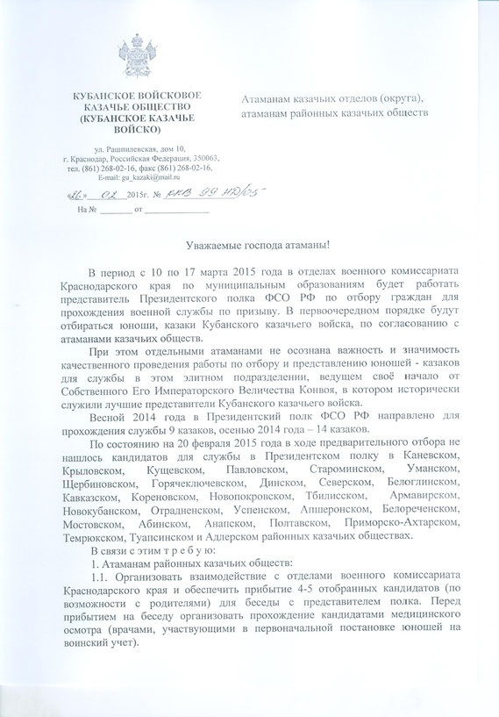

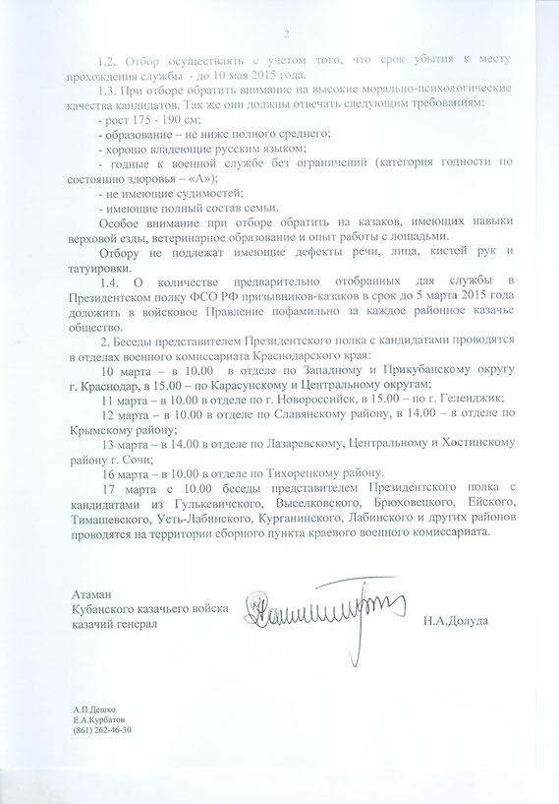

Т А Б Е Л Ь отчетности казачьих обществ Кубанского казачьего войска, внесенных в государственный реестр казачьих обществ в Российской Федерации
Табель отчетности утв.19.11.14.docx
Microsoft Word Document 42.9 KB
DOWNLOAD

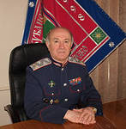

Приказ атамана ККВ НП/01 от 07/02/14 г. :"О проведении Совета атаманов 28/02/2014 года ""
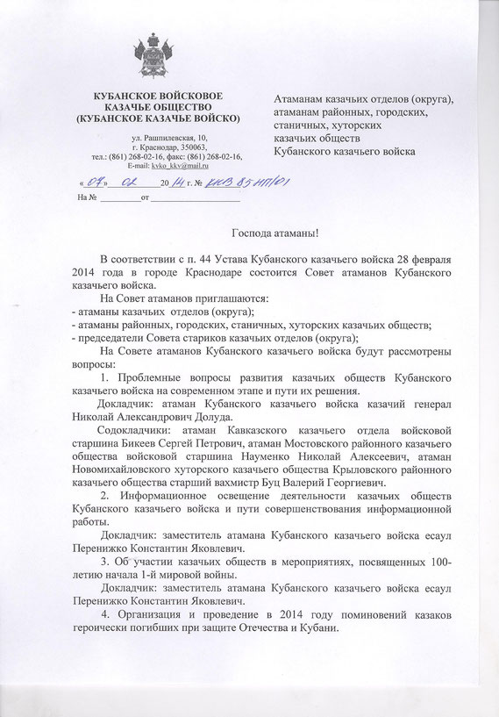
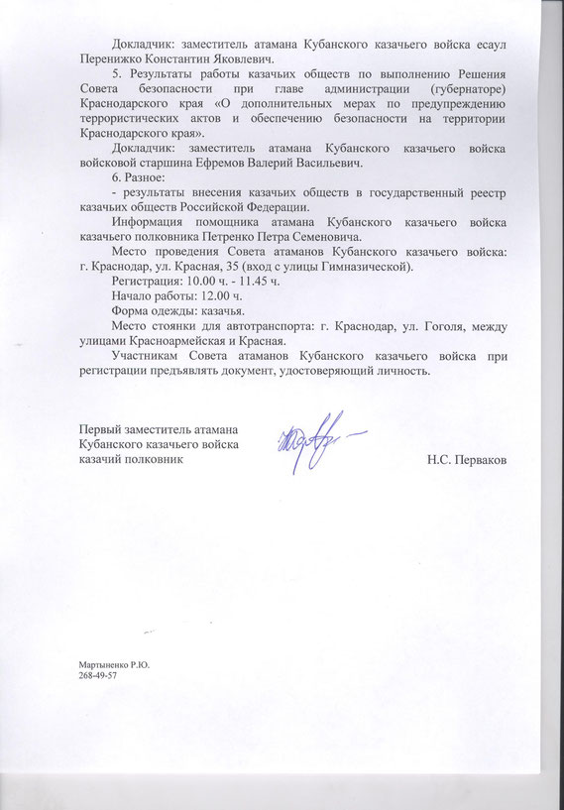

Распоряжение атамана ККВ об усилении службы по антитеррористической деятельности от 30/12/13 г. за № 5
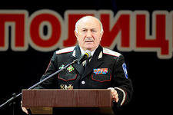
Распоряжение антитеррор 5 от 30.12.13.do
Microsoft Word Document 115.5 KB
DOWNLOAD

Приказ атамана ККВ № 238 от 04/12/2013г. :"Об утверждении в должности атамана МОКО А.А.Данилова".
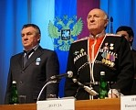
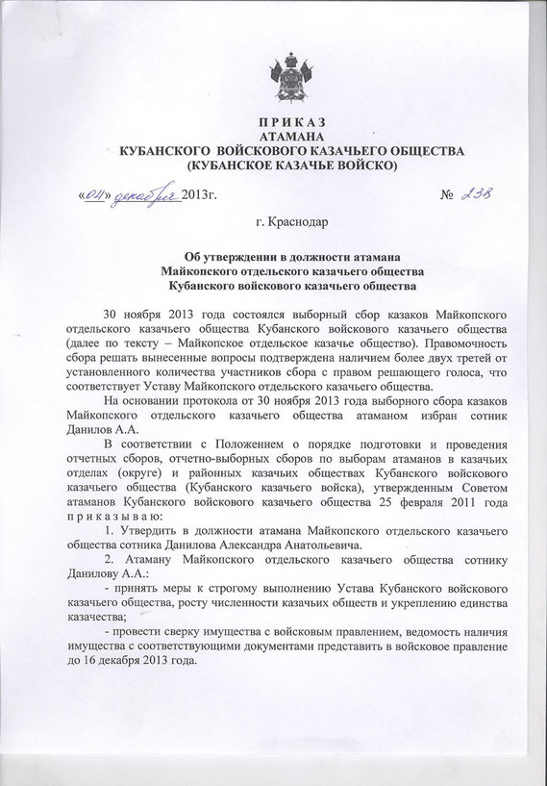
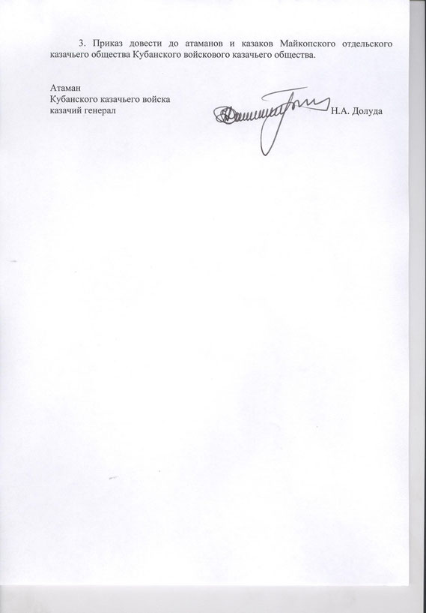

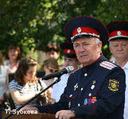

Приказ атамана ККВ 1081НП/03 от 22/11/2013 г.:"О финансовой деятельности казачьих обществ"
ФИНАНСОВАЯ деятельность КО.zip
Compressed Archive in ZIP Format 2.6 MB
DOWNLOAD

Приказ генерального штаба вооружённых сил российской федерации от 23/10/2013 г. №315/3/5346 .
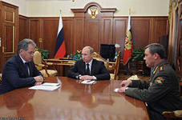
18-11-2013_17-42-11.zip
Compressed Archive in ZIP Format 1.1 MB
DOWNLOAD

19.10.2013 г. - ДЕНЬ КУБАНСКОГО КАЗАЧЕСТВА В п.МОСТОВСКОМ
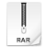
Деень казачества.rar
compressed file archive 1.5 MB
DOWNLOAD

ПРИКАЗ атамана ККВ от 07/08/2013 г. №778 НП/02-"Во исполнение приказа о выдаче удостоверений казакам"
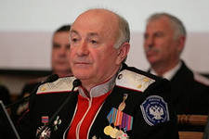
08-08-2013_21-57-47.zip
Compressed Archive in ZIP Format 734.4 KB
DOWNLOAD

ВОИНСКИЙ УЧЁТ
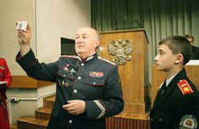
воинский учёт.rar
compressed file archive 649.6 KB
DOWNLOAD

СОГЛАШЕНИЕ о СОТРУДНИЧЕСТВЕ между ККВ и УФМС РОССИИ по КРАСНОДАРСКОМУ КРАЮ
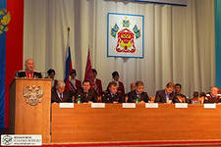
Соглашение о сотрудничестве с УФМС РФ ПО
compressed file archive 1.9 MB
DOWNLOAD

